**节律性刺激的夹带对空间注意频率的影响**

**摘 要** 本实验采用2(测试阶段：前测，后测)×2(启动频率：3Hz, 5Hz)的混合设计来比较未呈现启动刺激和呈现节律性启动刺激后的空间注意频率。本实验结果为，在没有节律性刺激启动时，在左视野闪光，被试表现出3Hz的空间注意节律；在有节律性刺激启动时，在启动频率为3Hz且右视野闪光时，被试表现出7.5-7.8Hz的注意节律，在启动频率为5Hz且左视野闪光时，被试表现出7.5-8.5Hz的注意节律；无论是左视野或是右视野呈现闪光，都出现启动频率的能量上升，非启动频率的能量下降。实验设计存在一定问题，实验结果内部矛盾，无法得出实验结论。

**关键词** 节律性刺激 空间注意频率 夹带

1 前言

Berger(1929)首次在人类被试中记录到了脑的静息电位并发现人脑中的电位变化存在一定的节律，如以10Hz左右振动的高振幅的α波。有研究者发现，这种节律性的振荡(oscillation)并非只是大脑的内在噪音，而是和认知功能有密切联系，如α波振荡和选择有关信息、抑制无关信息的注意系统有关(Payne, Guillory, & Sekuler, 2013)，θ波与空间位置以及空间知觉有关(Jensen, Gips, Bergmann& Bonnefond, 2014)。

除了大脑内生的节律外，当出现外界刺激时，会出现夹带(Entrainment)的现象，即大脑中的振荡会跟随外界刺激的节律进行(Thut, Schyns, & Gross, 2011)。然而，目前尚未清楚在外界节律性刺激呈现时，电生理记录中观察到的振荡夹带是否反映了神经振荡器对刺激的节律的主动契合，或者只是通过一种非振荡的机制对节律性刺激作出的被动应答。

对于这个问题，以往研究通过在10Hz左右的经颅磁刺激(Transcranial Magnetic Stimulation, TMS)发现α波的增强是人脑中自然发生的，而非是外部节奏强加的(Thut et al., 2011)。本实验研究思路基于VanRullen和Macdonald(2012)的研究。他们认为过去的知觉历史可以像短时记忆一样作为一种知觉回响(perceptual echo)，以α波的形式被存储起来。换言之，神经振荡器的主动振荡应该具有自我维持性，即在节律性刺激消失后，由于振荡被以α波的形式存储起来，夹带现象仍能维持若干周期，而被动应答则没有这种特性。

此外，有关夹带维持期和行为表现的关系，尤其是直接的因果关系还尚未清楚。有研究者认为神经夹带给感觉加工提供了一种时间预测机制：神经夹带是过去感觉节律的内在化，可以通过预测未来事件来优化之后的感觉加工(Kösem et al., 2018)。到目前相关证据仍不多，分别在早期视皮层发现了夹带对刺激探测的相位调制(Spaak, de Lange, & Jensen, 2014)和在颞中叶发现了夹带对语义信号加工的影响(Kösem et al., 2018)，但对夹带维持期与空间注意频率的关系还尚未发现。不同于感觉加工，空间注意频率本身就有α波的固有频率(Landau, &Fries, 2012)，符合主动振荡器的模型，也符合知觉回响中的频率。如果和感觉加工一样，神经夹带通过对未来时间的预测优化了随后的空间注意频率，那么随后的空间注意频率应和夹带频率一致。

因此，为了探索空间节律性刺激所诱发的夹带是否能够在刺激消失后维持，以及夹带维持期对随后空间注意频率的关系，本实验采用2(测试阶段：前测，后测)×2(启动频率：3Hz, 5Hz)的混合设计来比较未呈现启动刺激和呈现节律性启动刺激后的空间注意频率。基于上述研究结果，本实验预期：在后测中，不同启动频率的被试的空间频率应在启动频率附近；相比于前测，后测中被试在启动刺激的频率(3Hz或5Hz)上的能量要显著地高而相应未被启动的频率要显著地低。

2 方法

2.1 被试

剔除4名数据不完整的被试后，本实验有效被试为25名大学生，年龄在18-25岁之间(*M*=20.60，*SD*=2.08)，其中女性12人。所有被试均视力或矫正视力正常。按每小时50元获取实验报酬。

2.2 仪器和材料

实验者使用被试面前分辨率为1920×1080，刷新频率为60Hz的计算机(VG2401 Series显示器)向被试呈现视觉刺激，被试通过标准键盘作出反应。

视觉材料如图1所示，在灰色(RGB: [128 128 128])背景上，中央呈现半径为0.5°的白色注视点，注视点左右5°各有一个正弦光栅(grating)刺激，其空间分辨率为1.4°/cycle，对比度(contrast)为1，半径为2°，漂移速度(drifting rate)为0.7°/s，如图1A左所示；在实验过程中，目标刺激(Target)为光栅刺激上的灰点，半径为0.5°，随机出现在光栅的任意位置，在熟悉阶段外，其对比度根据被试阈限进行调整，在熟悉阶段灰点的对比度为1，如图1A右所示；在实验过程中光栅刺激图案周围可能会出现闪光(Flash)，闪光为大小为0.5°的白色圆斑，如图1B所示。

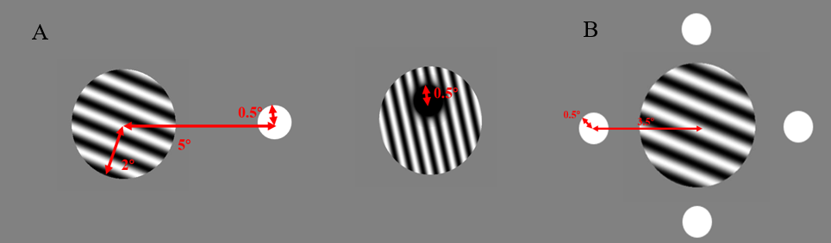

**注：i) 图A左为屏幕中央注视点和光栅刺激的尺寸，图A右为落在光栅刺激上的目标刺激，图B为光栅刺激和其周围的闪光**

**ii) 图中比例仅作示意，与实际刺激比例不符**

**图1 视觉材料示意图**

2.3 实验设计

本实验采用2(测试阶段)×2(启动频率)的混合设计。组内变量为测试阶段，分前测和后测两个水平；组间变量为启动频率，即启动刺激出现在同侧视野的频率，分5Hz和3Hz两个水平。因变量为注意频率(attentional frequency)，其操作性定义是被试判断目标刺激位置的正确率随闪光呈现到目标刺激呈现的时距(Flash-Target SOA)变化的频率。

此外，本实验采取措施对额外变量进行了控制。闪光随机出现在左视野和右视野且次数相等；采样点均匀出现在200ms至1000ms中，顺序随机。

2.4 实验程序

本实验共分为3个阶段：阈值测量阶段-前测阶段-后测阶段，其中前2个阶段与最后1个阶段分开独立完成。在实验中要求被试端坐正对屏幕，距屏幕60cm。

在阈值测量阶段，利用一下一上的阶梯法测量被试对目标刺激对比度的阈限，被试被要求注视中央注视点并迫选出目标刺激出现的位置(左视野或右视野)。目标刺激的起始对比度为0.8，被试正确反应一次后，目标刺激的对比度下降0.05个对数单位，错误反应一次，目标刺激的亮度就上升0.05个对数单位，出现10个转折后该阶段结束，取后6个转折点的几何平均值为被试的阈值，即以50%为收敛率所对应的目标刺激的对比度。

在前测阶段，注视点单独呈现1000ms-1200ms后呈现光栅刺激1250ms-2500ms，接着随机在其中一侧光栅刺激的周围出现闪光，闪光仅出现33ms。闪光事件后随机在200ms至1000ms中某个时间点(每33ms一个，共24个，顺序随机)，在与闪光相同或不同的视野呈现目标刺激33ms。目标刺激呈现后，被试被要求判断目标刺激的位置，具体实验流程如图2A所示。

在后测阶段，被试首先按启动频率的分组熟悉外界刺激。外界刺激为和目标刺激类似的灰点。在熟悉过程中，注视点和光栅刺激呈现后，灰点在左右光栅刺激上交替出现，单个灰点的呈现时间为33ms，在同侧视野出现的频率和相应的启动频率、一致，为3Hz或5Hz，此时对比度为1。被试被要求对于灰点出现次数进行计数，每组持续时间为15s，共20组，具体流程如图2B所示。在后测阶段的正式实验中，实验流程与前测阶段类似，但在闪光出现之前会呈现和熟悉阶段相同的启动刺激2500ms，此时启动刺激的对比度为被试的阈值，其余与熟悉过程相同。

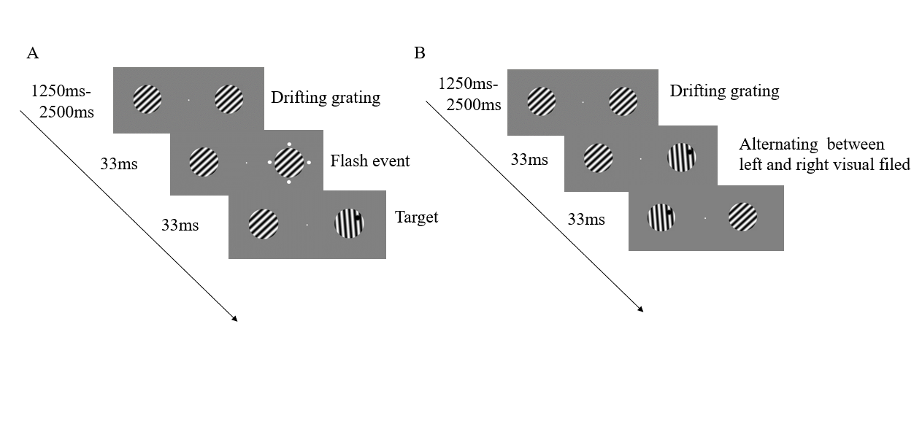

**注： 左侧为前测阶段实验流程示意图，右侧为后测阶段熟悉过程示意图**

**图2 实验流程示意图**

3 结果

所有的统计检验均采用.05的α水平。首先，对全体被试在前测的正确率进行描述性统计，见图3A。对不同启动频率的被试在后测的正确率进行描述性统计，见图4A，5A。对不同被试原始数据去趋势化后进行快速傅里叶变换(Fast Fourier Transform, FFT)，并进行置换检验(Permutation Test)，见图3B, 4B, 5B。置换检验中取每个被试的原始正确率，所有时间点被无序打乱500次后重复上述计算，形成非参数的虚无分布(null distribution)。为了避免重复成对比较的Ⅰ型错误膨胀，取所有频率值中α=.05的最大幅值为标准。

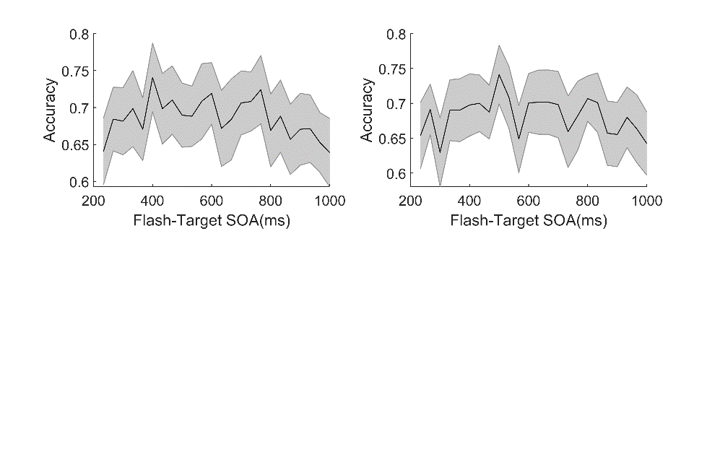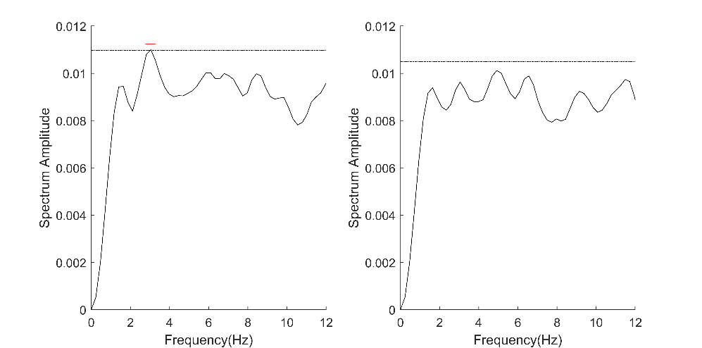

**A**

**B**

**注：i) 图中左侧一栏表示闪光出现在左视野，右侧一栏表示闪光出现在右视野**

**ii) 图A中灰色区域表示±SEM，黑色实线表示正确率**

**iii) 图B中黑色点划线表示*p*<.05的标准线，红线表示该频率范围在α=.05的标准下显著**

**图3 全体被试前测的正确率和频谱图**

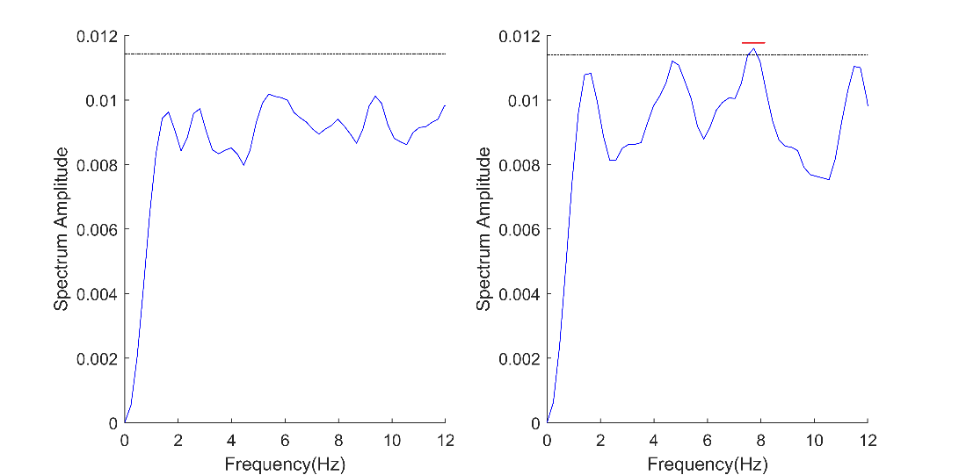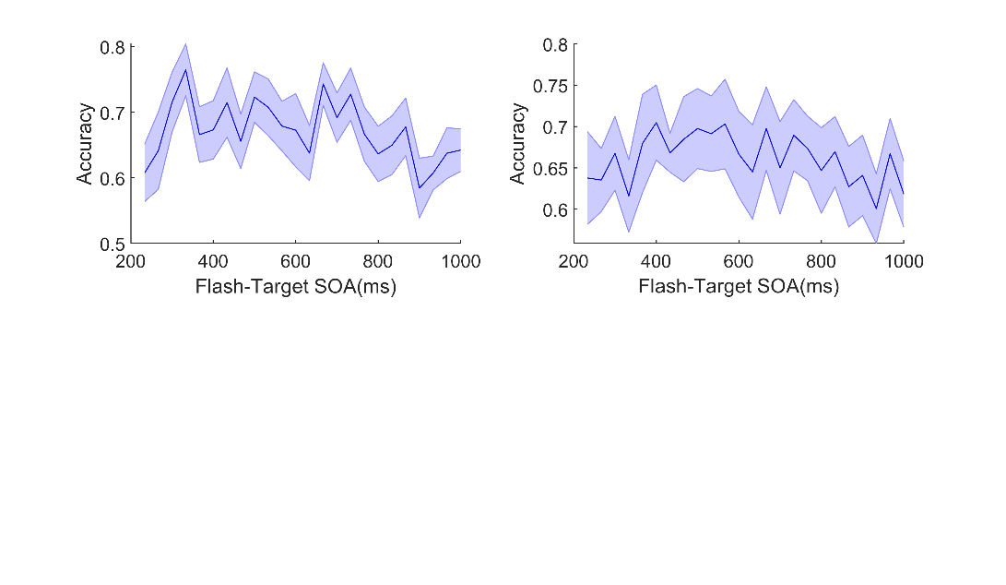

**A**

**B**

**注：i) 图中左侧一栏表示闪光出现在左视野，右侧一栏表示闪光出现在右视野**

**ii) 图A中浅蓝色区域表示±SEM，蓝色实线表示正确率**

**iii) 图B中黑色点划线表示*p*<.05的标准线，红线表示该频率范围在α=.05的标准下显著**

**图4 启动频率为3Hz被试前测的正确率和频谱图**

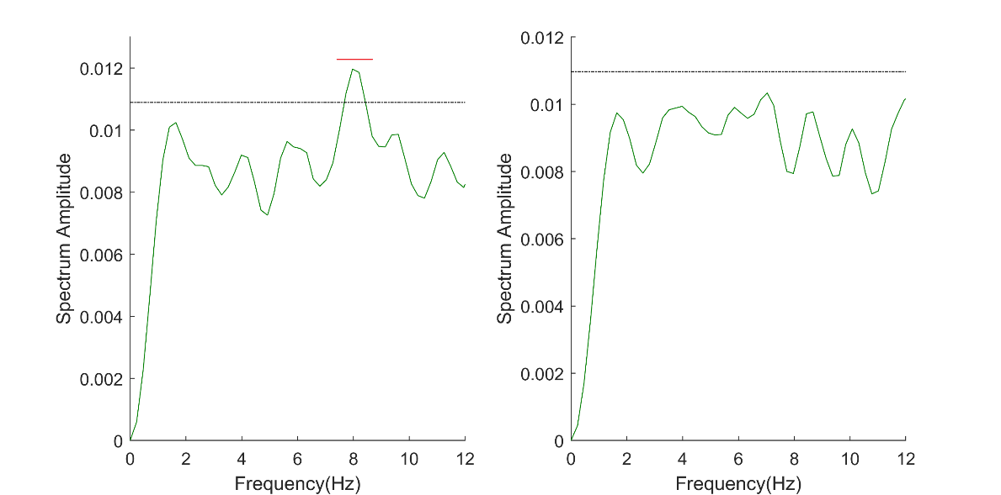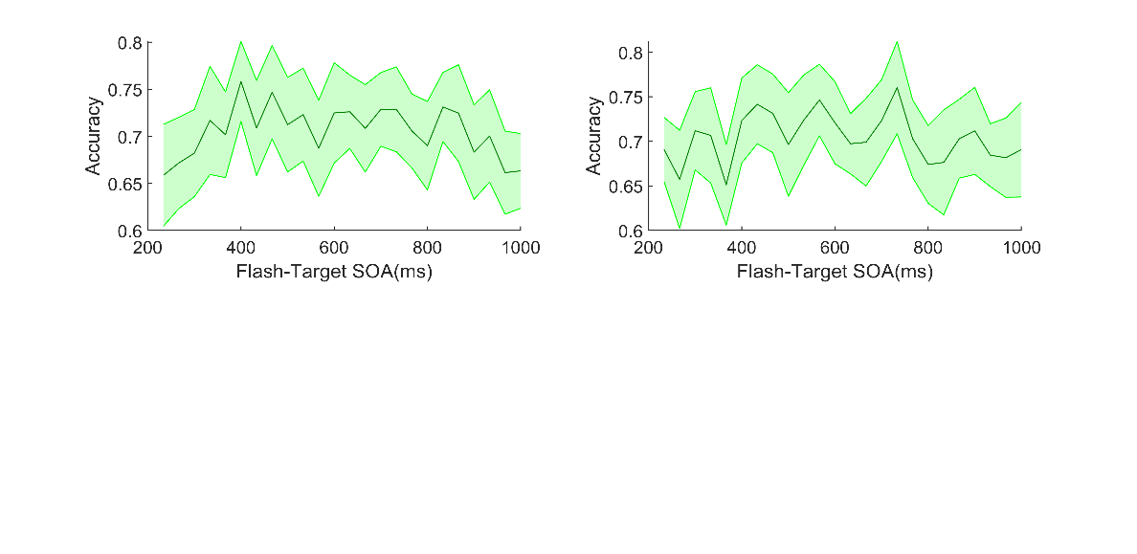

**A**

**B**

**注：i) 图中左侧一栏表示闪光出现在左视野，右侧一栏表示闪光出现在右视野**

**ii) 图A中浅绿色区域表示±SEM，绿色实线表示正确率**

**iii) 图B中黑色点划线表示*p*<.05的标准线，红线表示该频率范围在α=.05的标准下显著**

**图5 启动频率为5Hz被试前测的正确率和频谱图**

实验结果显示，对于全体被试在前测中的正确率，在闪光出现在左视野时，在3.0Hz左右显著，而在闪光出现在右视野时在0-12Hz均不显著。对于启动频率为3Hz的被试在后测中的正确率，在闪光出现在左视野时，在0-12Hz均不显著，而在闪光出现在右视野时却在7.5-7.8Hz显著。对于启动频率为5Hz的被试在后测中的正确率，在闪光出现在左视野时，在7.5-8.5Hz显著，而在闪光出现在右视野时却在0-12Hz均不显著。

参考Kösem等人(2018)中提出的夹带指数(Entrainment Index, EI)，对不同启动频率的每个被试的正确率在3Hz和5Hz频率下的能量计算夹带指数，公式如下。

$$EI=\frac{{Power}_{post}(priming frequency)}{{Power}_{pre}(priming frequency)}÷\frac{{Power}_{post}(unpriming frequency)}{{Power}_{pre}(unpriming frequency)}$$

如果启动刺激对注意频率不产生影响，则*EI*理论上为1，若产生影响，则*EI*从理论上大于1。故以*EI*为因变量，分别对闪光在左视野和右视野作检验值为1的单样本*t*检验(单尾检验)，结果显示，在左视野，*EI*显著大于1，*t*(24)=2.00，*p*=.029，在右视野，*EI*显著大于1，*t*(24)=2.13，*p*=.022。

4 讨论

本实验结果为，在没有节律性刺激启动时，在左视野闪光，被试表现出3Hz的空间注意节律，但是在右视野闪光，这种注意节律就消失了。在有节律性刺激启动时，无论是这种节律是3Hz或者是5Hz，被试表现出7-8Hz左右的注意节律，但是在3Hz时，只有右视野闪光才存在，而5Hz时只有左视野闪光才存在。当考察空间注意频率的能量变化时，无论是左视野或是右视野呈现闪光，都出现了启动频率上的能量上升。与实验预期不符。

首先，关于左右视野的不对称性，有研究者发现右半球中介了对两侧视野的空间注意，但是左半球只中介了右视野的空间注意 (见Landau & Fries, 2012)。Landau和Fries(2012)认为在左视野的闪光只和右半球有关，而在右视野的闪光与两侧半球有关从而能够更好地重置两侧相位。但理论上，当注视点集中在中央时，右视野的闪光只和左半球有关，故只能重置右视野的注意，而左视野的闪光和右半球有关，从而能够重置两侧视野的注意，这可能可以部分解释在本实验中普遍为左视野呈现闪光时会出现空间注意节律。但当启动频率为3Hz时，在右视野呈现闪光才出现了注意节律还有待进一步研究。

在节律性刺激启动后，被试的空间注意节律从3Hz变为8Hz。在没有节律性刺激启动时，3Hz左右的注意节律和Landau和Fries(2012)的研究结果4Hz左右保持一致。而在外界节律性刺激启动后，被试的注意节律为7-8Hz，这和VanRullen, Carlson, & Cavanagh(2007)所发现的，被试注意单个个体时的注意节律为7Hz是一致的。可能是由于在外界节律性刺激启动下，被试的注意资源被部分消耗，从而没有足够的注意资源注意两个物体，只能注意单侧，使得注意节律和类似注意单个物体时一致。另外一种可能性是大脑中的知觉回音(perceptual echo)并非是线性系统，可能是某一种非线性系统，如下式：

$$linear model:y=\sin\left(2*pi*f_{natural}*x\right)+sin⁡(2*pi*f_{priming}*x)$$

$$nonlinear model:y=\sin\left(2*pi*f_{natural}*x\right)*sin⁡(2*pi*f_{priming}*x)$$

这种特定的乘积式的非线性模型在上述计算过程种可以得到*fnatural*+*fpriming*左右的频率，这可以解释启动频率为3Hz或5Hz时被试的注意频率都为7-8Hz。

当考察注意频率的能量变化时，本实验中无论左视野或右视野，都出现了启动频率上的能量上升，但这并不能证明节律性刺激产生了预期的夹带，因为最后被试的频率主要集中在7-8Hz，势必在3、5Hz上的能量下降，可能在某些情况下两者下降的程度有所不同。只有当被试的注意频率集中在3或5Hz时这种考察才是有意义的，能够反映两个频率的能量的相对变化，但是当注意频率集中在7-8Hz就极有可能受到离实际注意频率远近的干扰。

本实验中，实验设计上存在一定问题。实验中的主要任务在于被试需要迫选目标刺激在左侧或是右侧。尽管迫选法在很多知觉测验上能够起到排除判断标准，测量阈下知觉等作用并得到广泛应用，但在注意问题上存在一定的问题。事实上，有被试表示其只需注意一侧光栅，如果该侧光栅不出现目标刺激，则必然在另一侧上，从而迫选法成了对单个刺激的觉察，从而受到了VanRullen, Carlson, & Cavanagh(2007)注意单个物体时空间注意频率为7Hz的影响。这个问题的克服方式可参考Re, Inbar, Richter和Landau (2019)的范式，在本实验中加入一些没有目标刺激的试次，将要求被试判断目标刺激出现在左侧或右侧的任务改为判断目标刺激是否出现，可以避免这一问题。

总之，本实验结果为，在没有节律性刺激启动时，在左视野闪光，被试表现出3Hz的空间注意节律；在有节律性刺激启动时，在启动频率为3Hz且右视野闪光时，被试表现出7.5-7.8Hz的注意节律，在启动频率为5Hz且左视野闪光时，被试表现出7.5-8.5Hz的注意节律；无论是左视野或是右视野呈现闪光，都出现了启动频率的能量上升，非启动频率的能量下降。实验设计存在一定问题，实验结果内部矛盾，无法得出实验结论。

参 考 文 献

Berger H (1929): Über das Elektroenkephalogramm des Menschen. *Arch Psychiat Nervenkr 87*: 527– 570.

Jensen, O., Gips, B., Bergmann, T. O., & Bonnefond, M. (2014). Temporal coding organized by coupled alpha and gamma oscillations prioritize visual processing. *Trends in neurosciences, 37*(7), 357-369.

Landau, A. N., & Fries, P. (2012). Attention samples stimuli rhythmically. *Current biology*, *22*(11), 1000-1004.

Payne, L., Guillory, S., & Sekuler, R. (2013). Attention-modulated alpha-band oscillations protect against intrusion of irrelevant information. *Journal of cognitive neuroscience*, *25*(9), 1463-1476.

Re, D., Inbar, M., Richter, C. G., & Landau, A. N. (2019). Feature-based attention samples stimuli rhythmically. *Current Biology*, *29*(4), 693-699.

Spaak, E., de Lange, F. P., & Jensen, O. (2014). Local entrainment of alpha oscillations by visual stimuli causes cyclic modulation of perception. *Journal of Neuroscience*, *34*(10), 3536-3544.

Thut, G., Schyns, P., & Gross, J. (2011). Entrainment of perceptually relevant brain oscillations by non-invasive rhythmic stimulation of the human brain. *Frontiers in psychology*, *2*, 170.

Thut, G., Veniero, D., Romei, V., Miniussi, C., Schyns, P., & Gross, J. (2011). Rhythmic TMS causes local entrainment of natural oscillatory signatures. *Current biology*, *21*(14), 1176-1185.

VanRullen, R., Carlson, T., & Cavanagh, P. (2007). The blinking spotlight of attention. *Proceedings of the National Academy of Sciences*, *104*(49), 19204-19209.

VanRullen, R., & Macdonald, J. S. (2012). Perceptual echoes at 10 Hz in the human brain. *Current biology*, *22*(11), 995-999.

附录1：小组分工表

|  |  |
| --- | --- |
| 事宜 | 成员 |
| 实验设计 | 程宇昂 |
| 文献搜集 | 周尤庆、程宇昂 |
| 实验程序编写 | 程宇昂 |
| 联系指导老师 | 程宇昂、廖姝垚 |
| 被试招募帖制作 | 周尤庆 |
| 指导语撰写 | 廖姝垚 |
| 联系被试、安排主试时间表 | 杨馥溶 |
| 借实验室 | 杨馥溶 |
| 做主试 | 杨馥溶(42h)、黄咏茵(16h)、周尤庆(21h)、  廖姝垚(31h)、刘李(16h)、程宇昂(4h) |
| 引导PPT制作 | 黄咏茵 |
| 实验数据分析 | 程宇昂 |
| 实验报告撰写 | 廖姝垚(方法部分)、  程宇昂(前言、分析及讨论部分) |
| 课程展示 PPT制作 | 黄咏茵、刘李、周尤庆 |
| 课程展示 | 程宇昂 |